
ANNEXE 3

LE SYSTÈME CARDIORESPIRATOIRE

Le système cardiorespiratoire est composé de 2 organes :
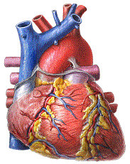
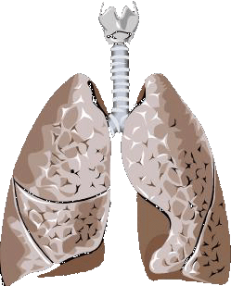

LE COEUR
LES POUMONS

C'est l’organe moteur du système circulatoire. Le myocarde, muscle constituant la paroi du cœur, se contracte de façon autonome et propulse le sang sous pression dans les vaisseaux de façon rythmique. | Les poumons appartiennent au système respiratoire. Les deux poumons ont pour rôle de réaliser les échanges gazeux entre le corps humain et l’air ambiant.

L’air que tu respires se sert de ces deux organes pour alimenter tes muscles en oxygène. Plus tu es en bonne condition physique, plus ton système cardiorespiratoire est performant. L’entraînement en course à pied te permet donc d’améliorer ta condition physique via ce système.


COMMENT PRENDRE SON POULS

Pouls radial (poignet)
Appliquez une légère pression avec votre index et votre majeur sur l'artère radiale (poignet) située juste sous la base du pouce.


Pouls carotidien (cou)
Placez votre index et votre majeur de la main droite sur votre pomme d'Adam

Pour obtenir votre fréquence cardiaque, multipliez par quatre le nombre de battements obtenu pendant une période de 15 secondes afin de calculer les battements par minute.

